特点

图形推理题无非有数量关系、位置关系、结构特征考察

结构特征

图形凌乱有时候会考结构特征，有时候也会考数量关系特征。

结构特征一般会考属性，例如：中心对称、轴对称、交叉面多少。如果这些都没有规律，差不多就是考数量关系了。

数量关系特征

数量关系的图推在这类题型中是难度比较高的，如果能快速判断出来其考察方向，就能快速的分析出其中蕴藏的考点。

当图形的形状差距较大的时候一般考察的都是数量关系。

例如：

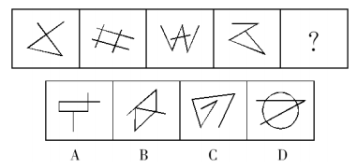

解题思路:

通过观察发现凸显都是由线条构成，图形差距比较大，所以从数量关系下手。

观察发现每个图形都存在一个封闭区间，所以最后应该也是有一个封闭区间。

得出答案是A。

常见考点以及判断方法：

数量关系的考点主要有一下几类：

1. 面之间的数量关系
2. 线之间的数量关系
3. 点之间的数量关系

在确定数量关系后，通常先看面之间的数量关系，在看线之间额数量关系。最后再看点之间的数量关系。从易到难，从而节约答题时间。

例如：

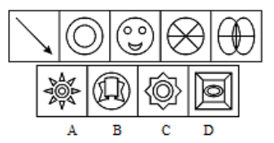

解题思路：

图形相似度不高，确定考点是数量关系，然后按“面->线->点”的顺序，第一没有面，图二有两个面，图三有4个面，图四有6个面，猜测图五是8个面，确认后，选一个10个面的就是答案。所以选A。

位置关系特征

口诀：

元素相同，必考位置

元素相似，常考样式

功能元素，考点相似

分组分类，考点集中

空间重构，技巧固定

位置考点：平移、旋转、横对称、竖对称、中心对称、

对于元素相同，看位置规律。例如：

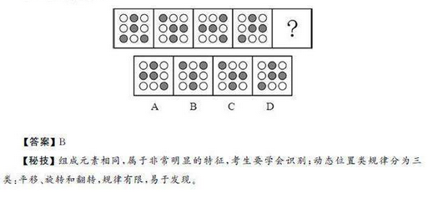

对于元素相似，看每一个图的样式。例如：

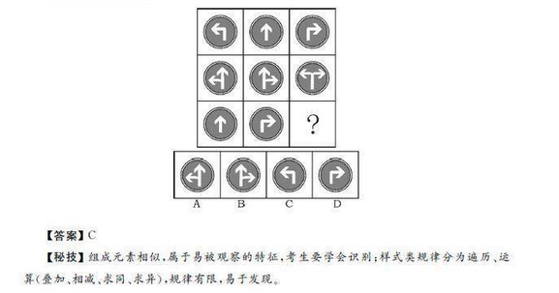

对于功能元素，主要是观察共同点。例如：

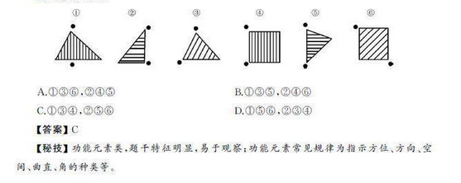

对于分组分类，主要是（还没理解）。例如：

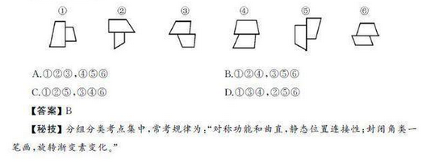

空间重构，想就可以了。例如：

